**BAB IV**

**IMPLEMENTASI SISTEM**

Setelah dilakukan analisis dan perancangan sistem pada bab sebelumnya, pada bab ini akan di uraikan satu persatu implementasi program atau aplikasi berdasarkan rancangan yang telah di buat pada bab sebelumnya.

**4.1. Perangkat Yang Digunakan.**

Pada pembuatan sistem untuk proyek ini, penulis menggunakan bahasa pemrograman PHP dan menggunakan database MySQL.

Sebelum di implementasi, terdapat beberapa spesifikasi minimum sistem baik perangkat keras (*hardware*) maupun perangkat lunak (*software*) yang digunakan untuk menggunakan sistem ini.

1. Perangkat Keras (*hardware*)
2. *Processor* : Dual Core 1.7 GHz
3. RAM : 2.00 GB
4. *System Type 32-bit Operating System*
5. Perangkat Lunak (*software*)
6. Google Chrome / web browser

**4.2. Tampilan Program**

Pada bagian ini akan menjelaskan tampilan-tampilan halaman program saat dijalankan.

**4.2.1 Tampilan Halaman Home Pelanggan**

Pada gambar dibawah ini adalah tampilan home yang merupakan halaman awal dari website sistem pemesanan makanan warung makan sederhana.

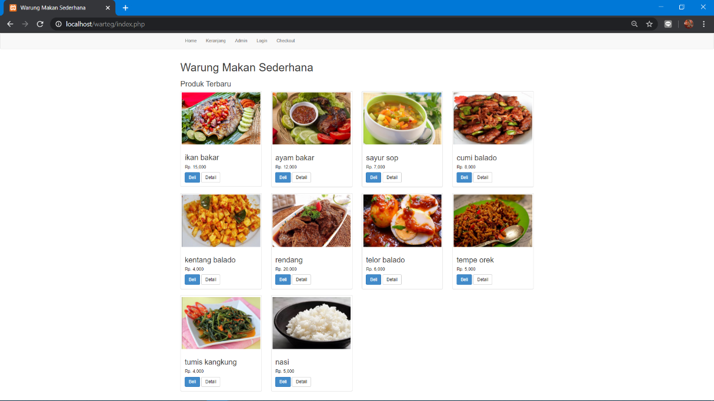

**Gambar 4.1** Tampilan Halaman Home.

**4.2.2 Tampilan Halaman Detail**

Pada gambar di bawah ini adalah tampilan detail mengenai makanan tersebut. Tampilannya adalah sebagai berikut :

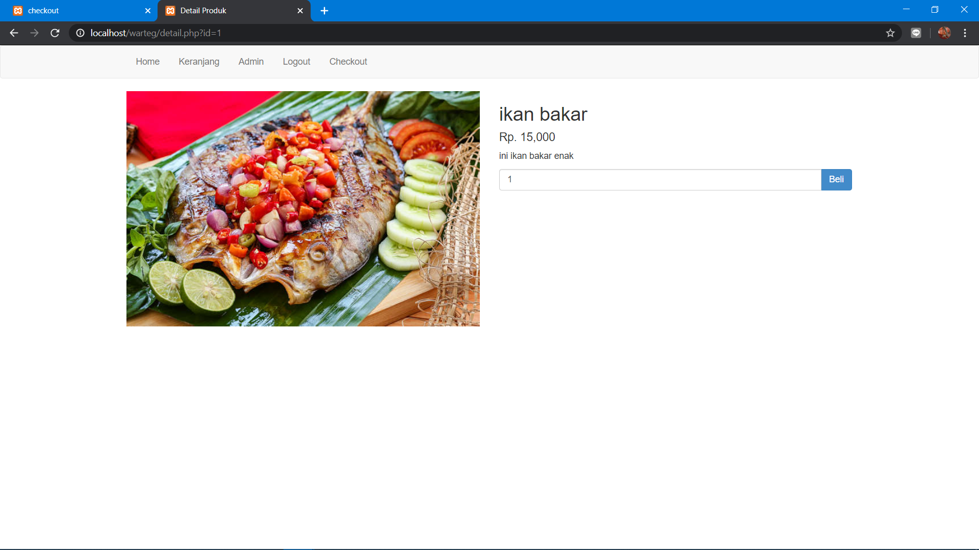

**Gambar 4.2** Tampilan Detail.

**4.2.3 Tampilan Halaman Keranjang**

Pada gambar di bawah ini adalah tampilan halaman keranjang yang menampilkan pesanan yang telah di pesan pelanggan. Tampilannya adalah sebagai berikut :

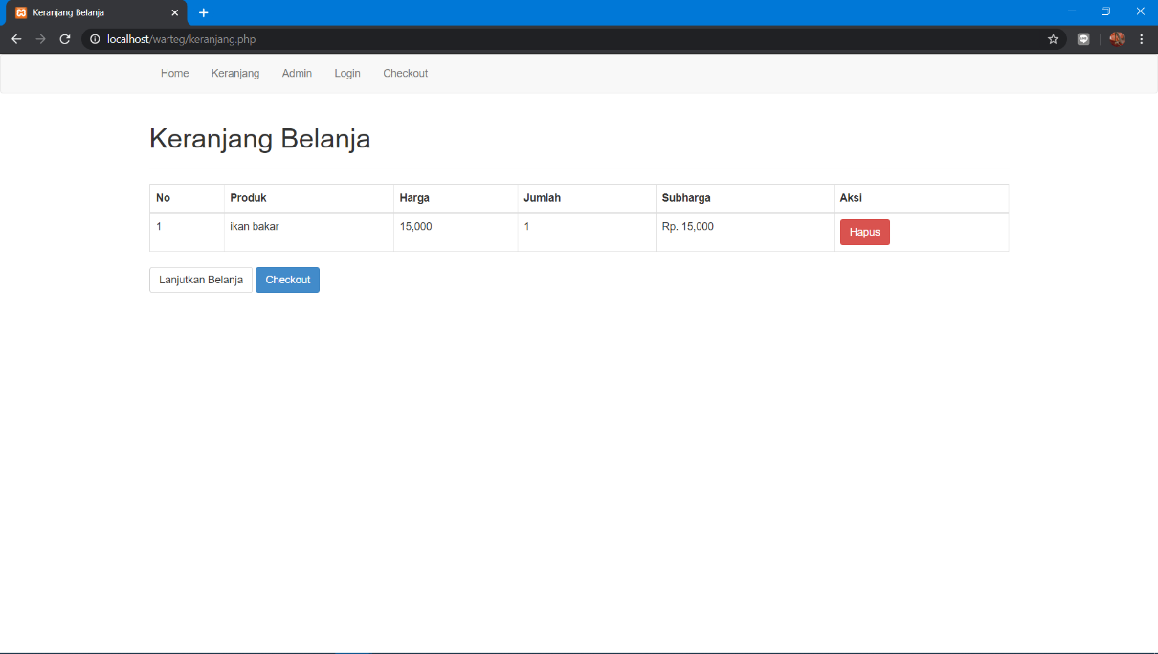

**Gambar 4.3** Tampilan Halaman Keranjang.

**4.2.4 Tampilan Halaman Login Pelanggan**

Pada gambar di bawah ini adalah tampilan halaman login pelanggan, pelanggan di haruskan login jika ingin melanjutkan checkout. Tampilannya adalah sebagai berikut :

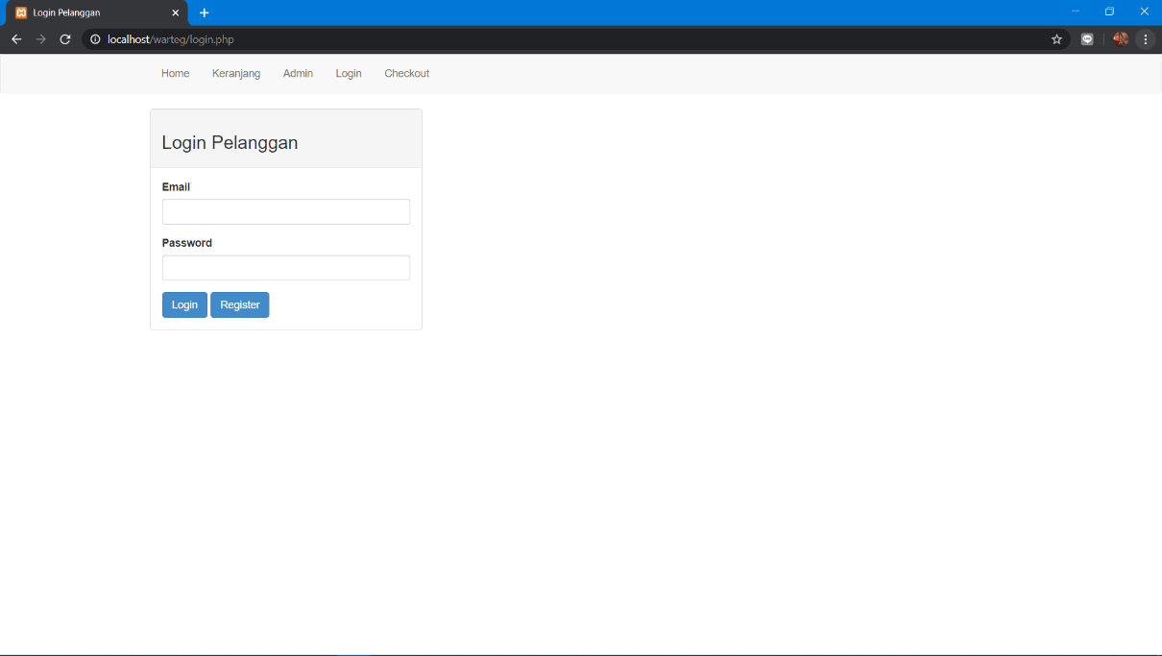

**Gambar 4.4** Tampilan Halaman Login Pelanggan.

**4.2.5 Tampilan Halaman Register Pelanggan**

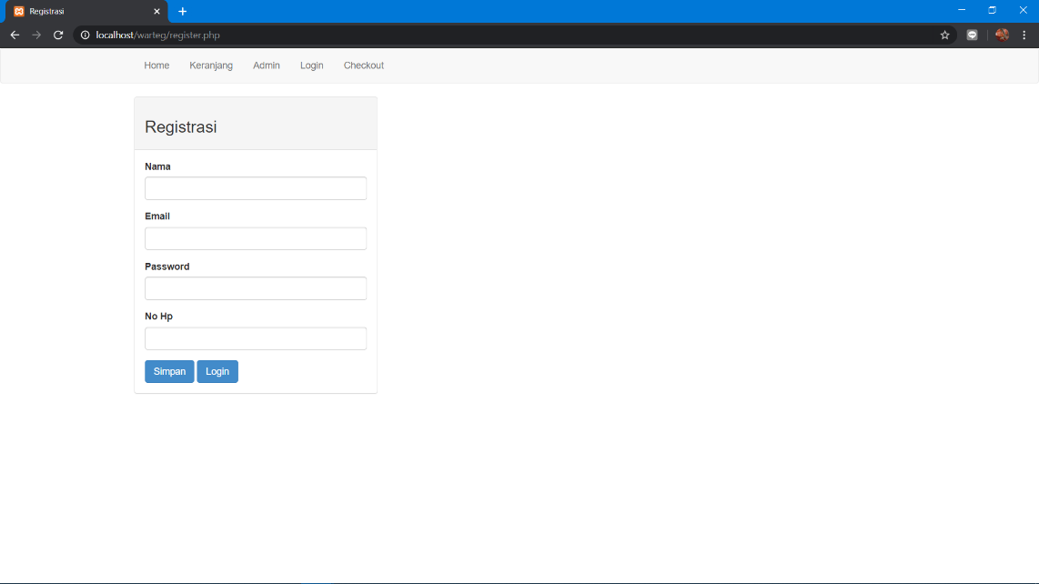Pada gambar di bawah ini adalah tampilan halaman register pelanggan, sebelum pelanggan mempunyai akun untuk melakukan login pelanggan bisa mendaftarkan akun di halaman register. Tampilannya adalah sebagai berikut :

**Gambar 4.5** Tampilan Halaman Register Pelanggan.

**4.2.6 Tampilan Halaman Checkout**

Pada gambar di bawah ini adalah tampilan halaman checkout. Tampilannya adalah sebagai berikut :

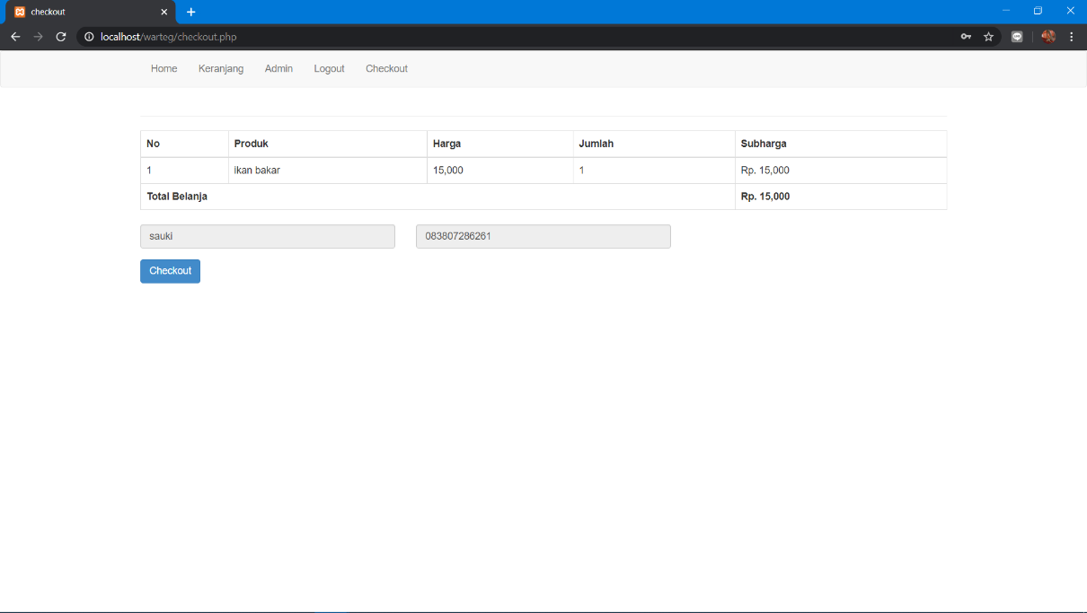

**Gambar 4.6** Tampilan Halaman Checkout.

**4.2.7 Tampilan Halaman Nota Pembelian**

Pada gambar di bawah ini adalah tampilan halaman nota pembelian. Tampilannya adalah sebagai berikut :

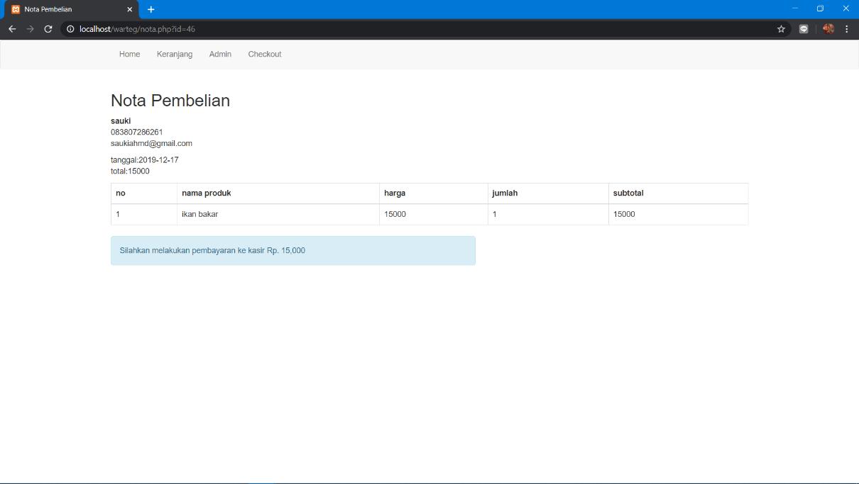

**Gambar 4.7** Tampilan Halaman Nota Pembelian.

**4.2.8 Tampilan Halaman Login Admin**

Pada gambar di bawah ini adalah tampilan halaman login admin yang hanya bisa diakses oleh admin dari website sistem pemesanan makanan ini. Tampilannya adalah sebagai berikut :

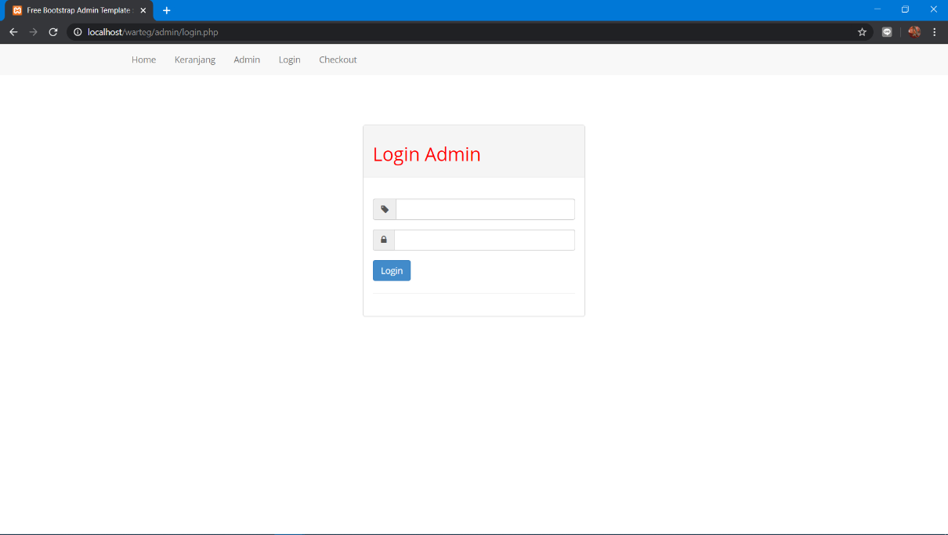

**Gambar 4.8** Tampilan Halaman Login Admin.

**4.2.9 Tampilan Halaman Home Admin**

Pada gambar di bawah ini adalah tampilan halaman home admin yang merupakan halaman yang akan muncul ketika admin berhasil melakukan login pada halaman login sebelumnya. Tampilannya adalah sebagai berikut :

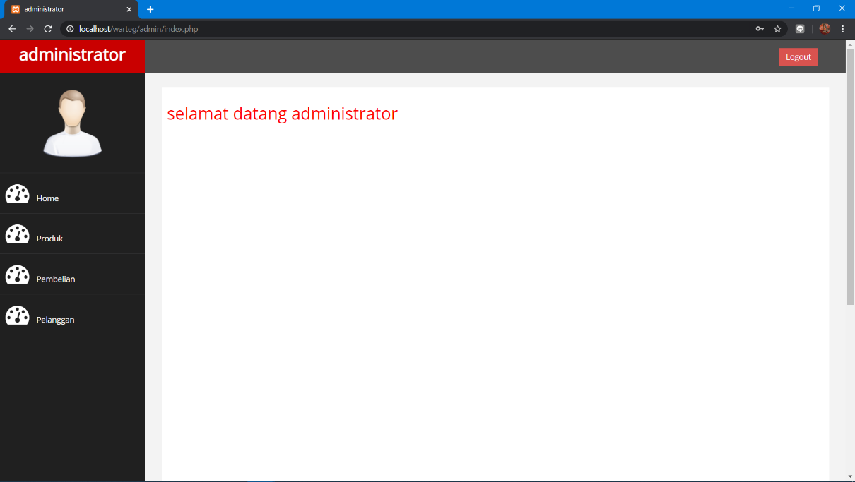

**Gambar 4.9** Tampilan Halaman Home Admin.

**4.2.10 Tampilan Halaman Produk Admin**

Pada gambar di bawah ini adalah tampilan halaman produk admin di dalam halaman produk admin tersedia tambah data, ubah data, hapus data untuk memperbarui data terbaru. Tampilannya adalah sebagai berikut :

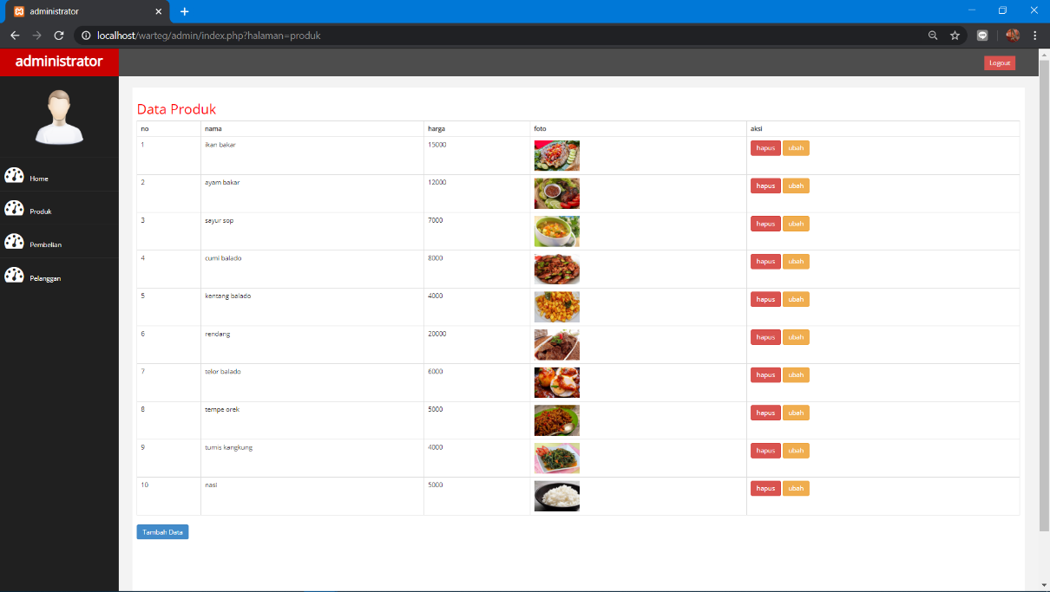

**Gambar 4.10** Tampilan Halaman Produk Admin.

**4.2.11 Tampilan Tambah Produk Admin**

Pada gambar di bawah ini adalah tampilan tambah produk admin untuk menambahkan data terbaru mengenai produk. Tampilannya adalah sebagai berikut :

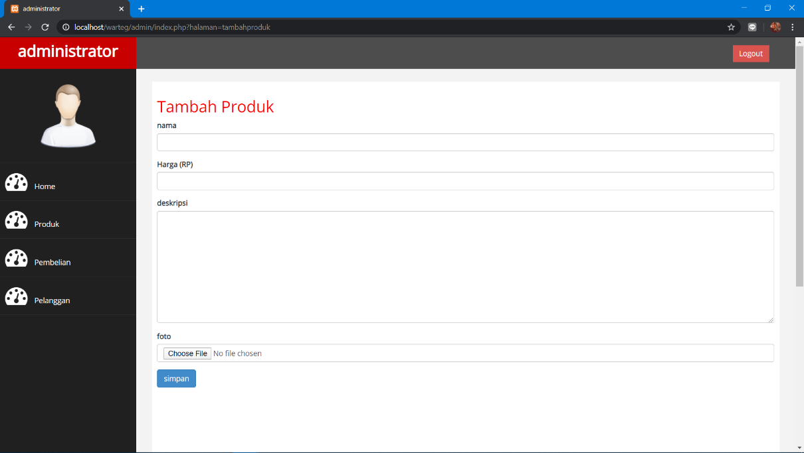

**Gambar 4.11** Tampilan Tambah Produk Admin.

**4.2.12 Tampilan Ubah Produk Admin**

Pada gambar di bawah ini adalah tampilan ubah produk admin untuk merubah data terbaru mengenai produk. Tampilannya adalah sebagai berikut :

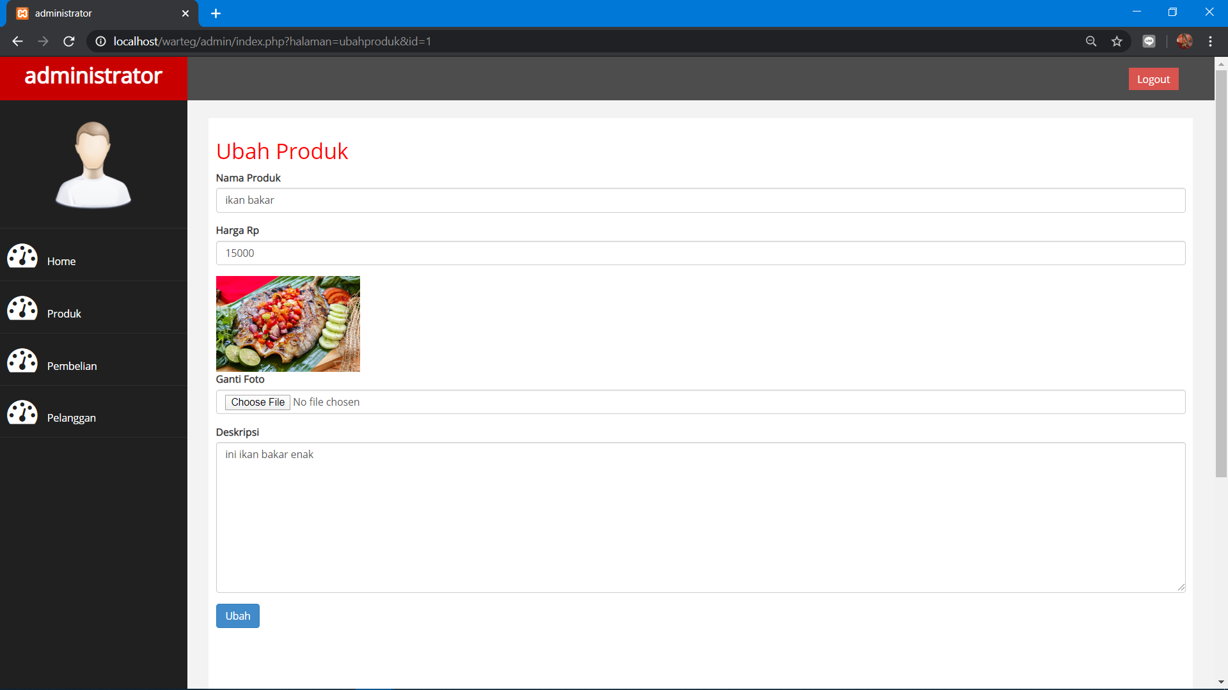

**Gambar 4.12** Tampilan Ubah Produk Admin.

**4.2.13 Tampilan Halaman Pembelian Admin**

Pada gambar di bawah ini adalah tampilan halaman pembelian admin untuk mengetahui data pesanan yang telah memesan. Tampilannya adalah sebagai berikut :

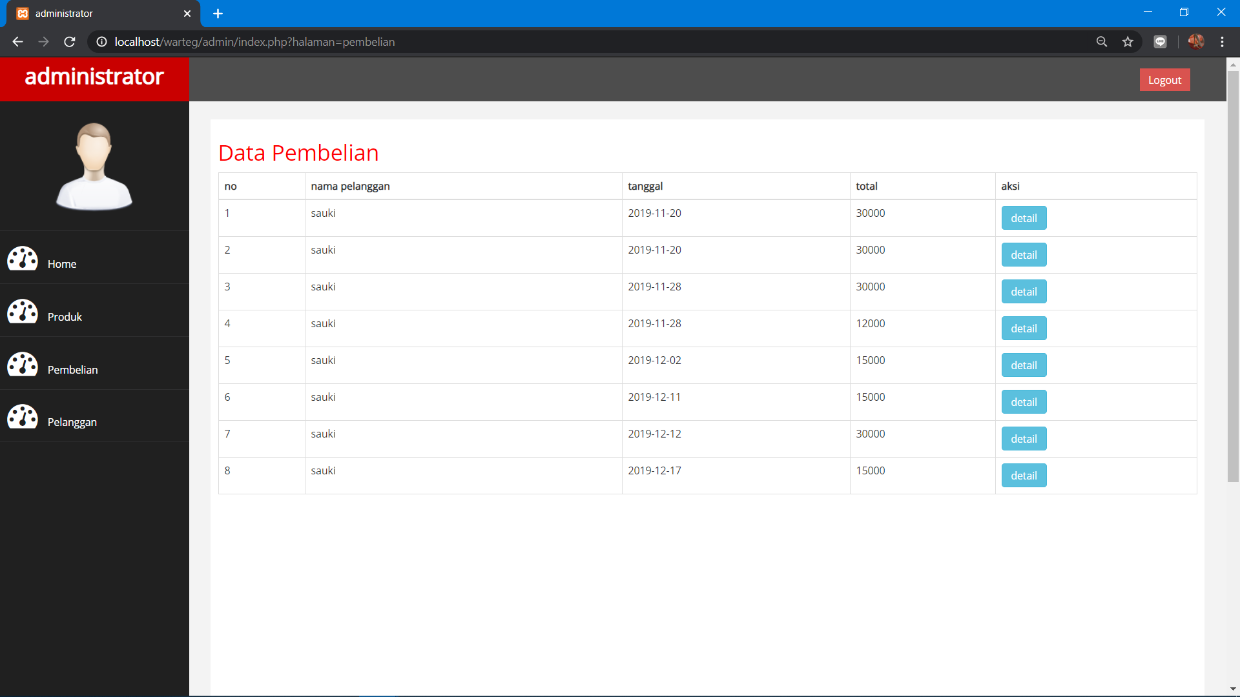

**Gambar 4.13** Tampilan Halaman Pembelian Admin.

**4.2.14 Tampilan Detail Pembelian Admin**

Pada gambar di bawah ini adalah tampilan halaman pembelian admin untuk mengetahui data pesanan yang telah dipesan dan mencetak struk. Tampilannya adalah sebagai berikut :

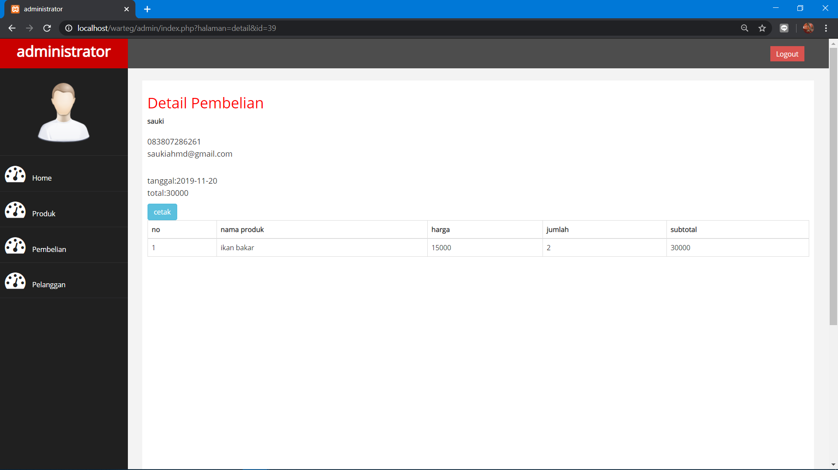

**Gambar 4.14** Tampilan Detail Pembelian Admin.

**4.2.15 Tampilan Pelanggan Admin**

Pada gambar di bawah ini adalah tampilan halaman pelanggan admin untuk mengetahui data pelanggan yang telah mendaftar dan dapat untuk akun pelanggan. Tampilannya adalah sebagai berikut :

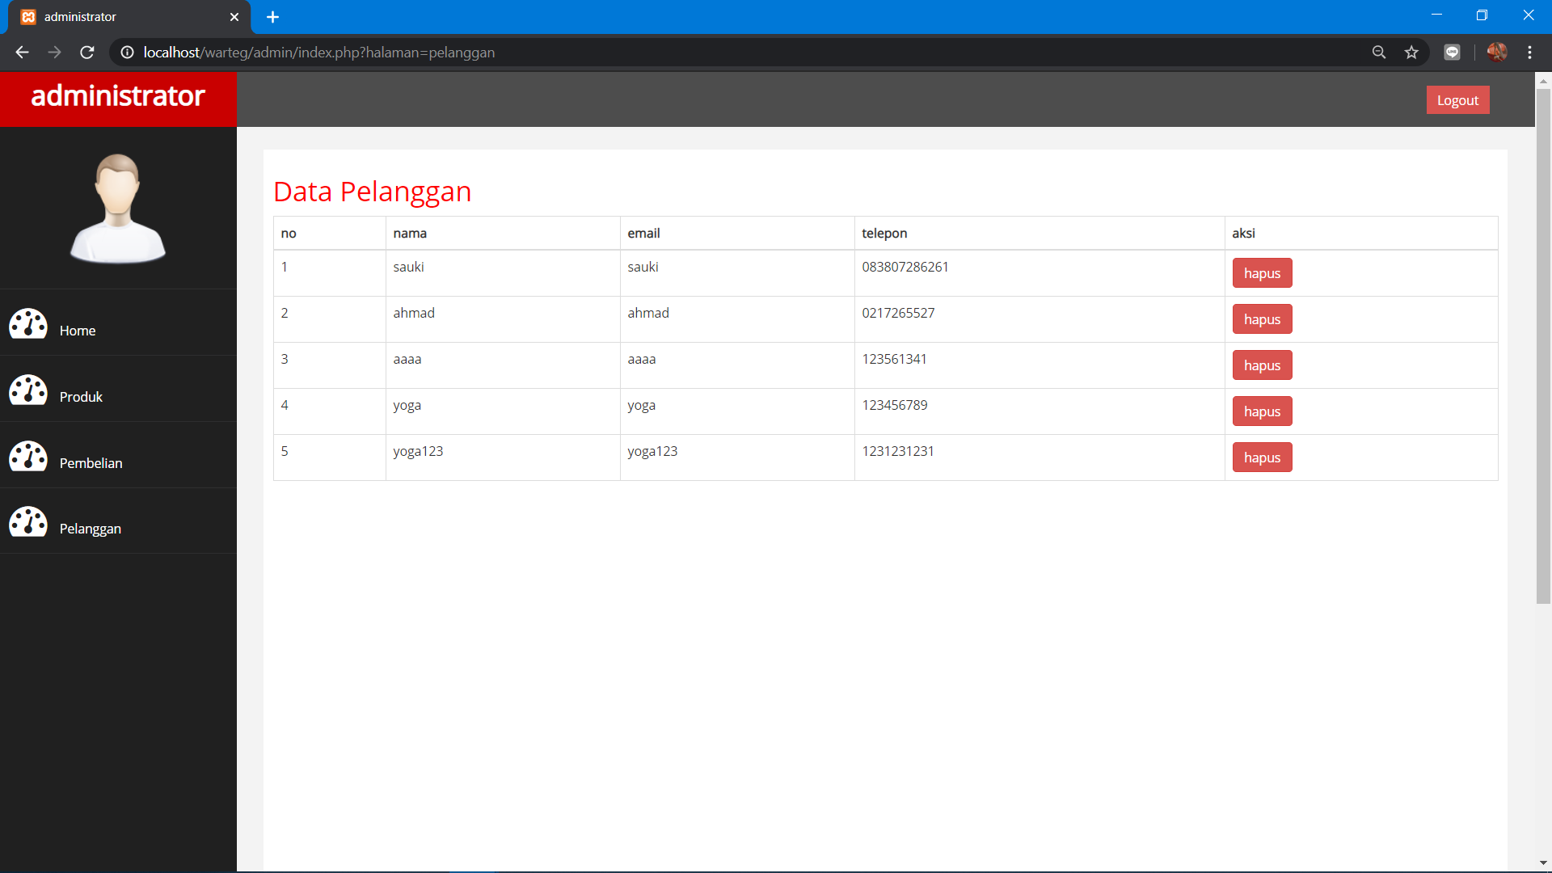

**Gambar 4.15** Tampilan Pelanggan Admin.